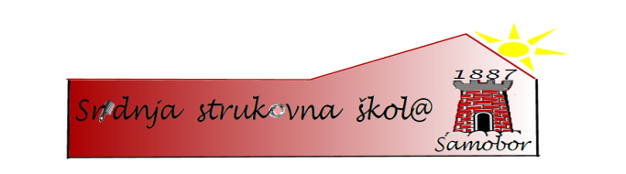
Srednja strukovna škola
Andrije Hebranga 26, 10430 Samobor
Tel/faks: 01 3365 200
Srednja –strukovna-skola@zg.t-com.hr
Samobor, 31. siječnja 2017.

Z A P I S N I K
druge sjednice Povjerenstva za provedbu javnog poziva i izbor najpovoljnije ponude za maturalno putovanje 3.f i 3.g razreda na na maturalno putovanje u Prag.

Prisutni članovi povjerenstva:
Davor Škiljan
Ana Strašček
Ivica Rožić
Martin Sokolović
Dubravko Gmajnić
Katerina Vrančić
Karlo Pap
Odsutni članovi:

DNEVNI RED:

1. Analiza pristiglih ponuda:

Alga travel agency- ponuda zadovoljava traženim uvjetima; Autoturist park-ponuda zadovoljava traženim uvjetima; Bergman putovanja- ponuda zadovoljava traženim uvjetima; Eklata-ponuda zadovoljava traženim uvjetima; Grand tours- ponuda zadovoljava traženim uvjetima, Ka-travel- ponuda zadovoljava traženim uvjetima; Petros- ponuda zadovoljava traženim uvjetima; Punim jedrima- ponuda zadovoljava traženim uvjetima; R.T.A. – zadovoljava traženim uvjetima; Speranza – zadovoljava traženim uvjetima; Vip travel jerome- ponuda zadovoljava traženim uvjetima

2. Glasanje i izbor tri najbolje ponude koje će se predstavljati roditeljima
Na roditeljski sastanak (8.2.2017. u 17.00) pozivaju se agencije: Autoturist park, Speranza i R.T.A.

Predsjednica Povjerenstva:
Katerina Vrančić

